2017-2018学年江西省南昌市八一中学、桑海中学、麻丘高中等八校高二下学期期中考试化学试卷
一、单选题（每题3分，共48分）
1. 下列有机物的命名正确的是( )
A．3,4,5-三甲基己烷 B．2,3-二甲基-3-乙基-4-戊烯
C．1,8-二硝基萘 D．3-甲基-5-乙基-1-己炔
2.某醇（C₃H₈O₃）3mol与足量的金属钠反应，产生的氢气标准状况下67.2L，则该醇可能含羟基数是（ ）
A．1个 B．2个 C．3个 D．无法判断
3.苯酚有毒且有腐蚀性，使用时若不慎溅到皮肤上，可用来洗涤的试剂是 （ ）
A．40%NaOH溶液 B．NaHCO₃溶液 C．65℃以上的水 D．酒精
4．某有机化合物6.4 g在氧气中完全燃烧，只生成8.8 g CO₂和7.2 g H₂O。下列说法正确的是( )
A．该化合物仅含碳、氢两种元素
B．该化合物中碳、氢原子个数比为1：2
C．无法确定该化合物是否含有氧元素
D．该化合物分子式一定是CH₄O
5．某化合物有碳、氢、氧三种元素组成，其红外光谱图有C－H键、C=O键、C－O键的振动吸收，该有机物的相对分子质量是60，则该有机物的结构简式是 （ ）
A．CH₃COOCH₃ B．HCOOCH₃ C．CH₃CH（OH）CH₃ D．CH₃CH₂OCH₃
6.某烃结构式如下：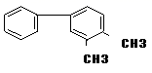，有关其结构说法正确的是: （ ）
A. 在同一平面上的碳原子最多一定有14个
B.在同一平面上的碳原子最多一定有8个
C. 在同一平面上的碳原子最多一定有9个
D. 在同一平面上的碳原子最多一定有10个
7.手性化合物一般含有手性碳原子，手性碳原子是指连接有四个不同原子或原子团的碳原子。下列符合分子式为C₄H₁₀O的化合物中，其中可能是手性化合物的是( )
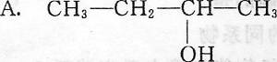
B.CH₃CH₂CH₂CH₂OH
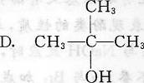
C.CH₃CH₂CH₂OCH₃

8.某一溴代烷的同分异构体水解后的产物在红热铜丝催化下， 最多可被空气氧化生成4种不同的醛，该一溴代烷的分子式可能是 （ ）
A．C₃H₇Br B.C₄H₉Br C．C₅H₁₁Br D．C₆H₁₃Br
9.如图是某分子的比例模型，黑色的是碳原子，白色的是氢原子，灰色的是氧原子。该分子是( )
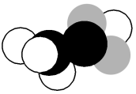
A．C₂H₅OH B．CH₂(OH)CH₂(OH)
C．CH₃CHO D．CH₃COOH
10.下列用水就能鉴别的一组物质是（ ）
A．己烯、甲醇、溴苯 B．苯、己烷、四氯化碳
C．硝基苯、丙醇、四氯化碳 D．溴苯、乙醇、乙酸
11.已知乙炔（C₂H₂）、苯（C₆H₆）、乙醛（C₂H₄O）的混合气体中含氧元素的质量分数为16%，则混合气体中碳元素的质量分数为（ ）
A．84% B．76% C．91% D．63%
12.已知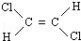和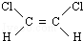互为同分异构体，则化学式C₅H₁₀的链状同分异构体有（ ）
A．5种 B．6种 C．7种 D．8种
13.下列说法正确的是 （ ）
A、某有机物燃烧只生成CO₂和H₂O，且二者物质的量相等，则此有机物的组成为C_{n}H_{2n}
B、相同物质的量的烃，完全燃烧，生成的CO₂越多，说明烃中C的质量分数越大
C、某气态烃C_{x}H_{y}与足量O₂恰好完全反应，如果反应前后气体体积不变（温度＞100℃），则y＝4；若体积减少，则y＞4；否则y＜4
D、相同质量的烃，完全燃烧，消耗O₂越多，烃中含H质量分数越高

14.除去下列物质中所含少量杂质的方法正确的是( )
选项 | 物质 | 杂质 | 试剂 | 提纯方法
A | 乙醛 | 乙酸 | NaOH溶液 | 蒸馏
B | 苯 | 苯酚 | 浓溴水 | 过滤
C | 乙酸乙酯 | 乙酸 | NaOH溶液 | 混合振荡、静置分液
D | 乙烷 | 乙烯 | 氢气 | 催化剂、加热
15.CaC₂、ZnC₂、Al₄C₃、Mg₂C₃、Li₄C等同属于离子型碳化物，请通过CaC₂制C₂H₂的反应进行思考，从中得到必要的启示，判断下列反应产物正确的是 （ ）
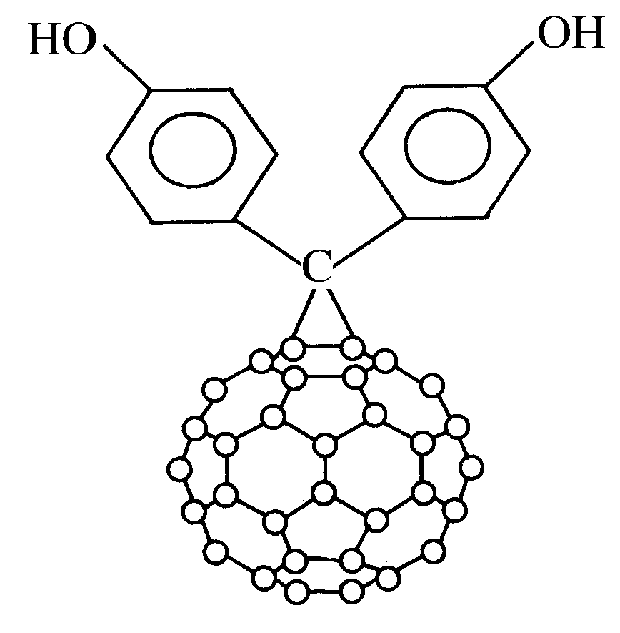
A．Mg₂C₃水解生成乙烷 B.ZnC₂水解生成丙炔
C.Al₄C₃水解生成甲烷 D. Li₄C水解生成乙烯
16.由于C₆₀具有碳碳双键所以又名为“足球烯”；C₆₀的二苯酚基化合物结构如下图。
下列关于C₆₀的二苯酚基化合物的叙述正确的是( )
A．C₆₀的二苯酚基化合物属于芳香烃
B．C₆₀的二苯酚基化合物分子式为C₇₃H₁₀O₂
C．C₆₀的二苯酚基化合物能与6molBr₂取代反应
D．1mol C₆₀的二苯酚基化合物最多可以与6mol H₂发生加成反应
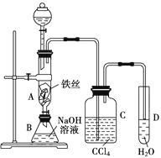
二、实验题（每题2分）
17.某化学课外小组用如右图一装置制取溴苯。先向分液漏斗中加入苯和液溴，再将混合液慢慢滴入反应器A（A下端活塞关闭）中。
- A中的反应方程式是 。
- 实验结束时，打开A下端的活塞，让反应液流入B中，
充分振荡，目的是 ，写出有关反应的化学方程式
。
- C中盛放CCl₄的作用是 。
- 若证明苯和液溴发生的是取代反应，而不是加成反应，可向试管D中加入加入 ，现象是 。
18.1,2−二溴乙烷可作汽油抗爆剂的添加剂,常温下它是无色液体,密度是2.18克/厘米³,沸点131.4℃,熔点9.79℃,不溶于水,易溶于醇、醚、丙酮等有机溶剂。在实验中可以用下图所示装置制备1,2−二溴乙烷。其中分液漏斗和烧瓶a中装有乙醇和浓硫酸的混合液,试管d中装有浓溴(表面覆盖少量水)。请填写下列空白：
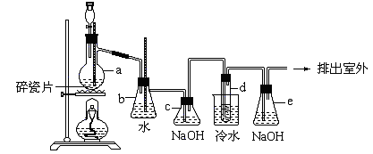
（1）烧瓶a中发生的是乙醇的脱水反应，反应温度是170℃，请你写出乙醇的这个消去反应方程式： 。
（2）写出制备1,2−二溴乙烷的化学方程式：
。
（3）安全瓶b可以防倒吸,并可以检查实验进行时试管d是否发生堵塞。请写出发生堵塞时瓶b中的现象： 。
（4）容器d为何浸在冷水中： 。
（5）某学生做此实验时,使用一定量的液溴,当溴全部褪色时,所消耗乙醇和浓硫酸混合液的量,比正常情况下超出许多,如果装置的气密性没有问题,试分析其可能的原因
。
（6）c装置内NaOH溶液的作用是 ；e装置内NaOH溶液的作用是 。
19.已知1-丁烯A发生如下反应,F的核磁共振氢谱有三种吸收峰，
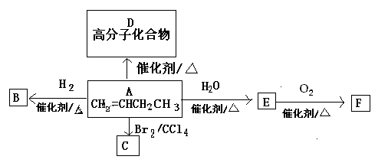
（1）反应类型A→D
（2）写出下列反应方程式：
①A→D
②A→E
③E→F
（3）由A的官能团位置异构的同分异构体G生成1,4-丁二醇需 步，请写出最后一步方程式

20.已知①烯烃在酸性高锰酸钾下可发生如下反应：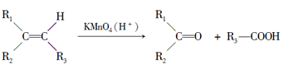
②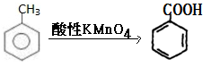
③1,3-丁二烯低温短时间反应倾向于生成1,2加成产物， 高温长时间反应倾向于生成1,4加成产物有机物。
又知B仅含C、H、O，分子量不大于210，含O质量分数约为15.4%，E和F的核磁共振氢谱峰面积之比均为3:1，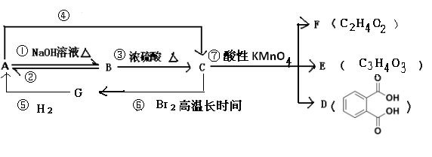

（1） 写出②的反应条件 ④的反应条件
（2)E的结构简式：
F的结构简式：
（3）①写出C→G的反应方程式：
②写出B→A的反应方程式：
③写出B→C的反应方程式：

高二化学参考答案
一、单选题
题号 | 1 | 2 | 3 | 4 | 5 | 6 | 7 | 8 | 9 | 10 | 11 | 12 | 13 | 14 | 15 | 16
答案 | C | B | D | D | B | D | A | C | D | A | B | B | D | A | C | B
17.
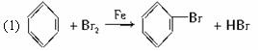
（2）除去溶于溴苯中的溴；Br₂+2NaOH==NaBr+NaBrO+H₂O
（3）除去溴化氢气体中的溴蒸气
（4）石蕊试液；溶液变红色（或者硝酸银溶液，有黄色沉淀）
18． （1）CH₃CH₂OH$\frac{\text{浓硫酸}}{\text{170}℃}$→CH₂＝CH₂↑＋H₂O；
（2） CH₂＝CH₂＋Br₂ → CH₂BrCH₂Br；
（3）b中水面会下降，玻璃管中的水面会上升，甚至溢出；
（4）给乙烯气体降温或减少浓溴的挥发
（5）①乙烯发生(或通过液溴)速度过快 ②实验过程中,乙烯和浓硫酸的混合液没有迅速达到170℃，可能反应生成了乙醚；
（6）吸收酸性气体（二氧化硫、二氧化碳等）；吸收挥发出来的溴，防止污染环境。
19.（1）加聚反应
（2）①nCH₂=CHCH₂CH₃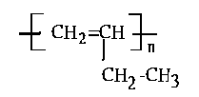

②CH₂=CHCH₂CH₃+H₂O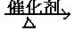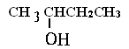

③2+O₂2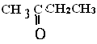+2H₂O
（3）5步，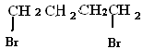 +2NaOH→ 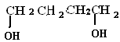+2NaBr

20.(1)浓的HBr溶液 NaOH乙醇溶液
(2)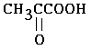 CH₃COOH
(3)①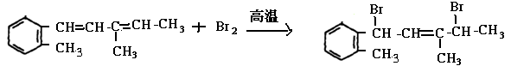
②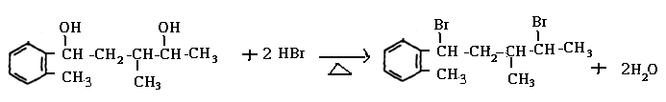

③